TRƯỜNG MẦM NON CỰ KHỐI
Bài tập toán
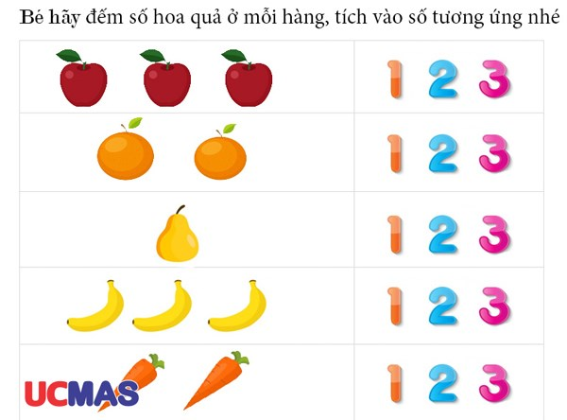

Đếm số hoa quả ở mỗi hàng và khoanh tròn vào số lượng tương ứng

Tìm đường từ mặt cười nam đến mặt cười nữ

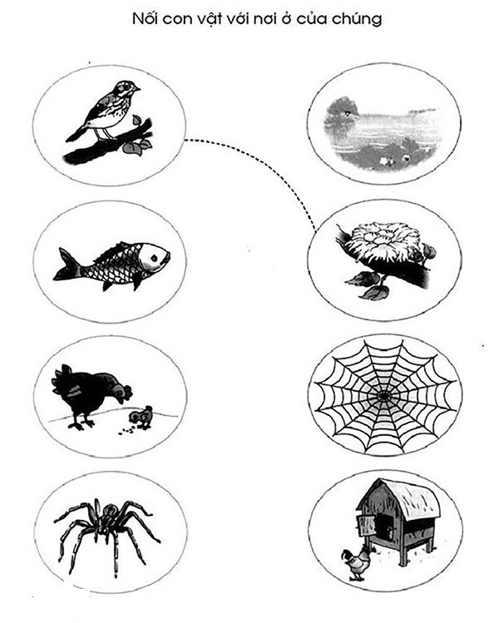

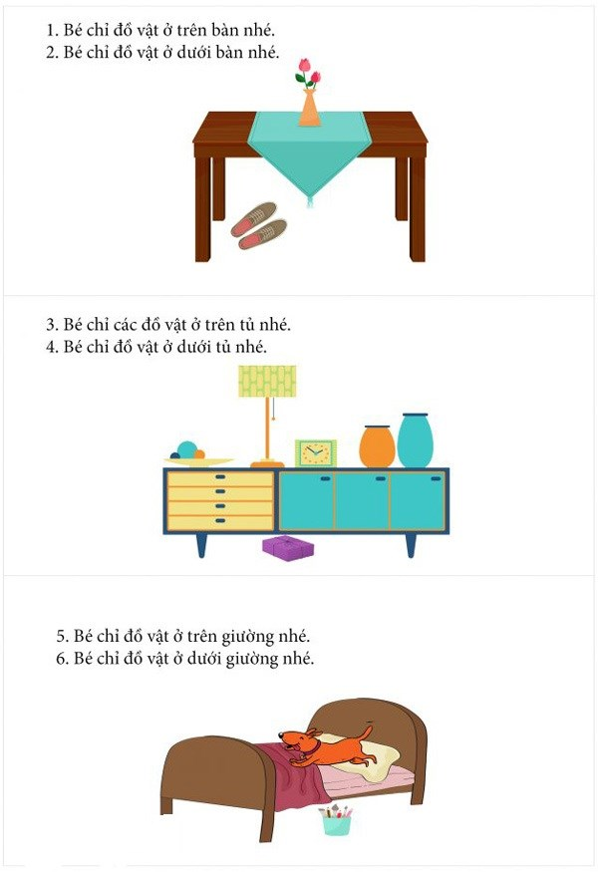
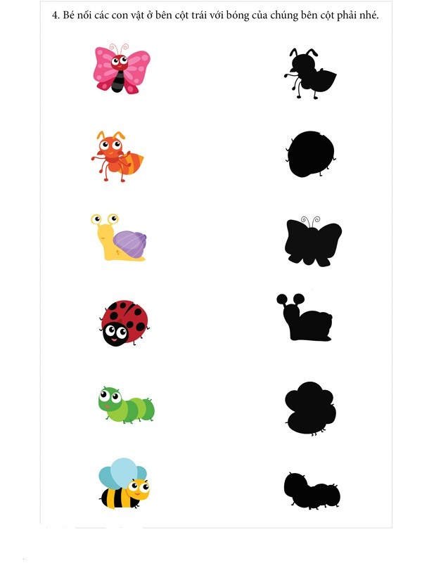
Tìm đường từ mặt cười nam đến mặt cười nữ

